В МУК ССП «Северный» СДК в целях профилактики по вопросам безопасности детства, изготовлены наглядные материалы, стенды следующей тематики:1 стенд- «Правила пожарной безопасности».( Информация о правильном поведении детей, находящихся дома, правильном использовании электроприборов в отсутствии родителей).

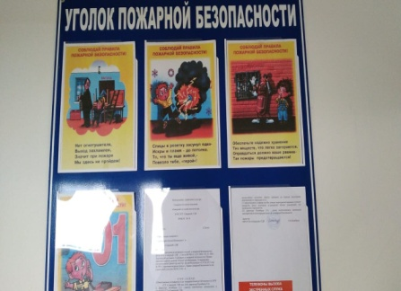

# 2 стенд « А Ваши дети дома?» ( О правилах нахождения детей в вечернее время суток, согласно № 346-ФЗ от 16.12.2009 "О мерах по предупреждению причинения вреда здоровью детей, их физическому, интеллектуальному, психическому, духовному и нравственному развитию").

# https://i.mycdn.me/i?r=AyH4iRPQ2q0otWIFepML2LxRDGDpyA9ECKj2MGEN91kYog

# 3 стенд «Безопасное детство» ( О правилах поведениядетей на дорогах, вблизи водоемов, приусадебных участках, природе.).

# Так же материалы размещены в сети интернет на сайтах однокласники, инстаграмм для ознакомления детям и их родителям

<https://i.mycdn.me/i?r=AyH4iRPQ2q0otWIFepML2LxRiQtWuCcl4VXmEXvieeoNuQ>

